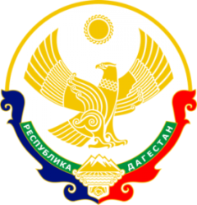

МИНИСТЕРСТВО ОБРАЗОВАНИЯ И НАУКИ РЕСПУБЛИКИ ДАГЕСТАН МУНИЦИПАЛЬНОЕ КАЗЕННОЕ ОБЩЕОБРАЗОВАТЕЛЬНОЕ УЧРЕЖДЕНИЕ **«НИЖНЕКАЗАНИЩЕНСКАЯ СРЕДНЯЯ ОБЩЕОБРАЗОВАТЕЛЬНАЯ ШКОЛА №4 им. М.ХАНГИШИЕВА»** РЕСПУБЛИКА ДАГЕСТАН БУЙНАКСКИЙ РАЙОН,С.НИЖНЕЕ-КАЗАНИЩЕ 368205

____________________________________________________________________________________________

**Приказ №___**

**по МКОУ «Нижнеказанищенская СОШ №4»**

**от 01.09.2020г.**

**«Об утверждении календарного учебного графика на 2020/2021 учебный год»**

В соответствии со ст. 28 «Компетенция, права, обязанности и ответственность образовательной организации» Федерального закона 273 «Об образовании в Российской Федерации» в целях сохранения здоровья учащихся

**ПРИКАЗЫВАЮ:**

**§1**

Рассмотреть на заседании Управляющего совета и утвердить Годовой календарный учебный график в Муниципальном казенном общеобразовательном учреждении «Нижнеказанищенская средняя общеобразовательная школа №4» в 2020-2021 учебном году. (Приложение)

**§2**

Контроль за исполнением настоящего приказа оставляю за собой

**Директор школы ___________ Абдуллатипова З.И.**